- Разработать внешнюю обработку УТ 11.1.7 печати чека ККМ и формирования ПКО
В РТУ добавить внешнюю обработку, которая будет выдавать запрос Вид печати чека Наличные или Безналичные или отмена операции.
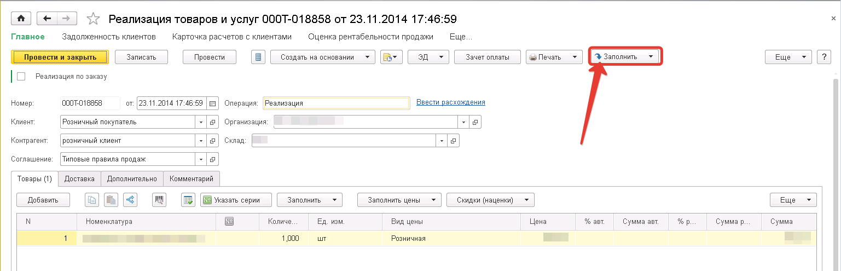
Если Наличные, то автоматически создается и проводится документ ПКО.
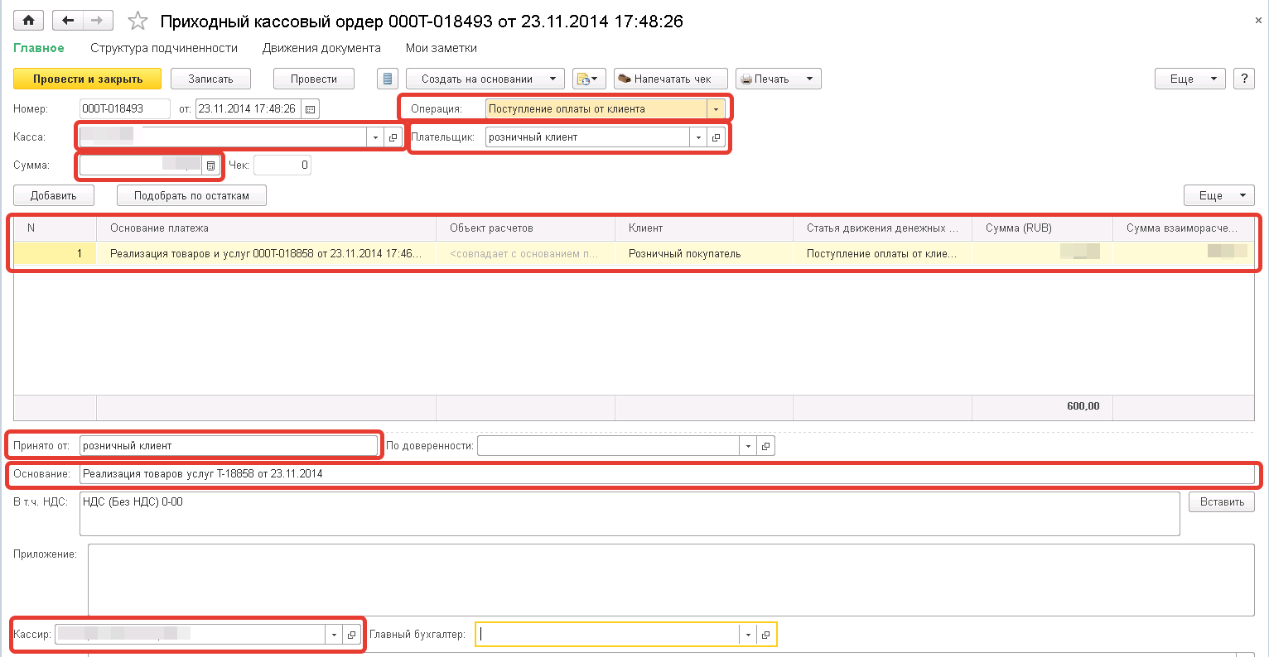
Где в ПКО:
Операция: поступление оплаты от клиента.
Плательщик, Сумма: из РТУ
Касса: берем имя склада = имя кассы
Принято от: Наименование «Плательщика»
Основание: текст ссылки на РТУ
Табличная часть: Основание платежа: текст ссылки на РТУ, клиент: из РТУ, Статья: Поступление оплаты от клиента, Суммы из РТУ.
Кассир: Текущий пользователь

После Автоматическая печать Чека ККМ из ПКО по нашему шаблону и перечнем товара.

Если Безналичные, то задается вопрос (условие) Введите 4 цифры номера карты клиента: ХХХХ
ОК или Отмена
Если ОК, то автоматически создается и проводится документ Эквайринговая операция.
Если отмена, то ничего возврат к документу РТУ.
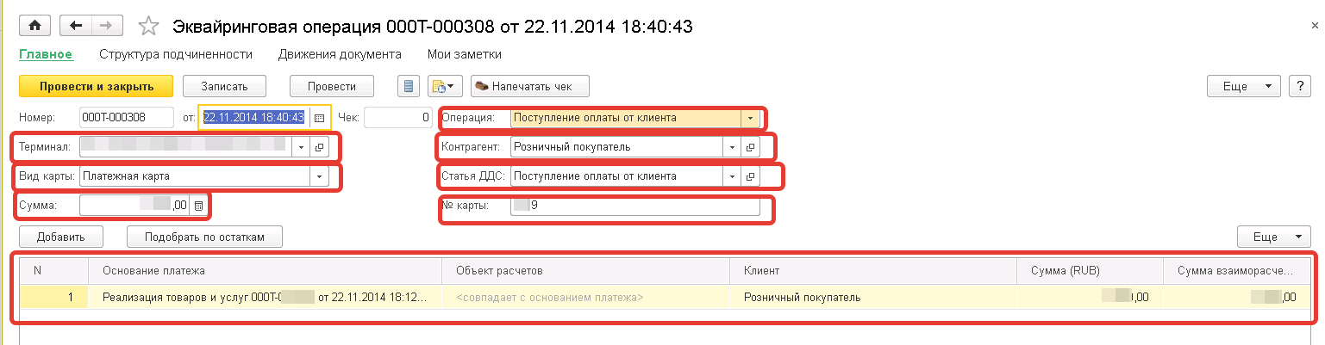
Где в Эквайринговой операции:
Операция и Статья ДДС: поступление оплаты от клиента.
Контрагент, Сумма: из РТУ
Вид оплаты: Платежная карта
Терминал: берем имя склада = имя Терминала
Табличная часть: Основание платежа: текст ссылки на РТУ, клиент: из РТУ, Суммы из РТУ.

После Автоматическая печать Чека ККМ из документа Эквайринговая операция по нашему шаблону и перечнем товара.

Шаблон чека ККМ под ширину ленты. 80мм. Печать на принтере FPrint 22 ЕНВД или ККМ.
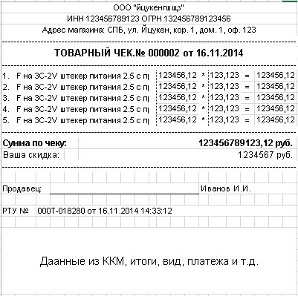

2) Возврат производится аналогично, только уже фигурирует документ Возврат товаров от клиента и если оплата была по экварингу, то создается документ возврат экваринга, а если наличные , то РКО.
В документ Возврат товаров от клиента добавить внешнюю обработку, которая будет выдавать запрос Вид чека на возврат: Наличные или Безналичные или отмена операции.
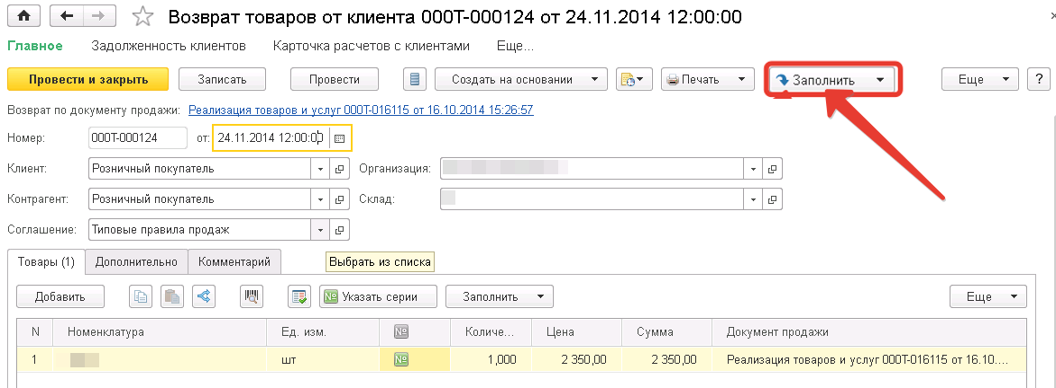

Если Наличные, то автоматически создается и проводится документ РКО.
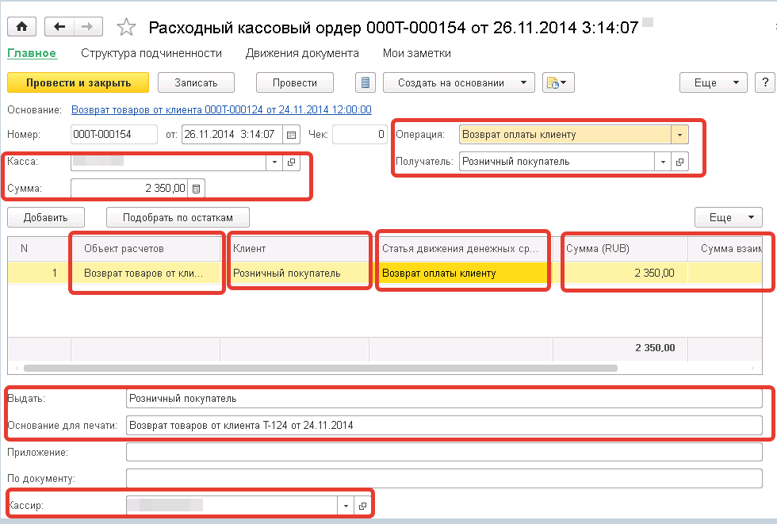
Где в РКО:
Операция: Возврат оплаты клиенту.
Получатель, Сумма: из документа Возврат товаров от клиента
Касса: берем имя склада = имя кассы
Принято от: Наименование «Получатель»
Основание: текст ссылки на документ Возврат товаров от клиента
Табличная часть: Объект расчетов: текст ссылки на документ Возврат товаров от клиента, клиент: из документа Возврат товаров от клиента, Статья: Возврат оплаты клиенту, Суммы из документа Возврат товаров от клиента.
Кассир: Текущий пользователь

После Автоматическая печать Чека ККМ на возврат из РКО по нашему шаблону и перечнем товара.
Если Безналичные, то задается вопрос (условие) Введите 4 цифры номера карты клиента: ХХХХ
ОК или Отмена
Если ОК, то автоматически создается и проводится документ Эквайринговая операция.
Если отмена, то ничего возврат к документу Возврат товаров от клиента.
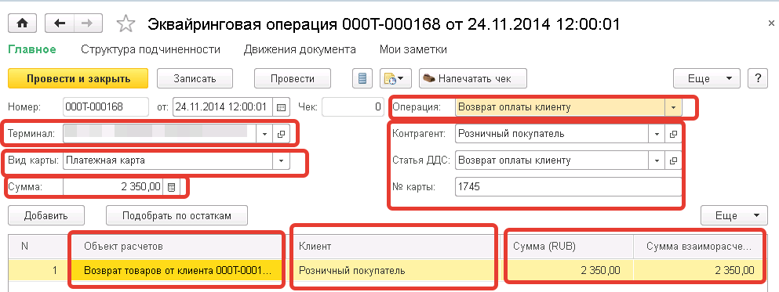
Где в Эквайринговой операции:
Операция и Статья ДДС: Возврат оплаты клиенту.
Контрагент, Сумма: из документа Возврат товаров от клиента
Вид оплаты: Платежная карта
Терминал: берем имя склада = имя Терминала
Табличная часть: Объект расчетов: текст ссылки на документ Возврат товаров от клиента, клиент: из документа Возврат товаров от клиента, Суммы из документа Возврат товаров от клиента

После Автоматическая печать Чека ККМ на возврат из документа Эквайринговая операция по нашему шаблону и перечнем товара.

Шаблон чека ККМ на возврат под ширину ленты. 80мм. Печать на принтере FPrint 22 ЕНВД или ККМ.
